В 30 дворах Волгограда работы по обновлению дорожного полотна вошли в активную стадию
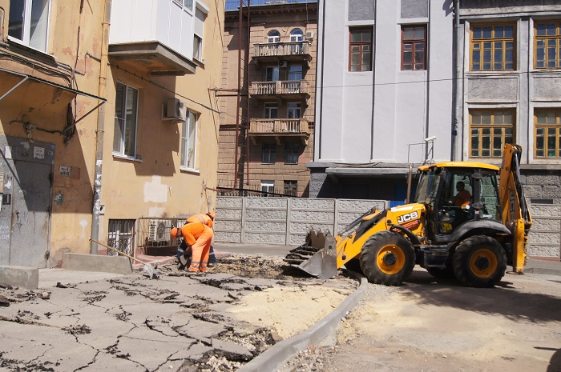

В рамках общероссийского проекта «Формирование комфортной городской среды» в областном центре продолжаются работы по обновлению дворовых территорий. Комплексным благоустройством в этом году охвачен 41 двор, объединяющий 94 многоквартирных дома, а также две общественные территории. Ход выполнения работ на объектах Центрального района проинспектировал региональный координатор партийного проекта «Городская среда» Алексей Васин в рамках выездной проверки с участием представителей депутатского корпуса Волгоградской городской Думы и администрации Волгограда.
Во дворе жилых домов по улицам Советской, 4 и Чуйкова, 1 и 2 дорожные работы по ремонту внутриквартальных проездов и обустройству пешеходных тротуаров в самом разгаре. Вместо старого бортового камня на проезжей части и пешеходных дорожках подрядная организация установила новые бордюры общей протяженностью 530 погонных метров, включая пешеходные дорожки и внутриквартальные проезды. В настоящее время дорожники демонтируют старое асфальтобетонное покрытие на тротуарах, после чего приступят к укладке верхнего слоя на внутриквартальных проездах и тротуарах.
- Всего на этом объекте будет уложено 3800 квадратных метров нового асфальтового покрытия: 2000 квадратных метра – на проезжей части и 1800 квадратных метров – на тротуарах, - рассказал главный инженер ООО «Строй-финанс» Александр Федотов. – В арсенале нашей компании имеется современная техника, которая позволяет нам выполнять дорожные работы качественно и в срок.
Ход ремонтных работ контролируют жители двора. К мнению волгоградцев прислушиваются муниципальные власти и специалисты подрядной организации, стараясь идти людям навстречу. Взаимодействие власти и жителей при реализации комплексного благоустройства дворовой территории – один из основных принципов муниципальной программы «Формирование современной городской среды», созданной для реализации общероссийского проекта «Формирование комфортной городской среды». Перечень дворов-участников программы определили сами волгоградцы, они же предложили дизайн-проекты по их обновлению, которые впоследствии легли в основу проектной документации. В июне разработанные проекты благоустройства прошли общественную экспертизу в ходе встреч с жителями дворов-участников программы. Большинство из представленных проектов были одобрены горожанами, в несколько проектов были внесены уточнения и дополнения на основании высказанных горожанами предложений.
Авторами проектов благоустройства соседней дворовой территории по улице Советская, 8 также стали жильцы многоквартирного дома. Здесь дорожные работы уже завершены: установлено 135 погонных метров садового бордюра, 140 погонных метров – дорожного, уложено новой дорожной одежды на общей площади 800 квадратных метров. В настоящее время управляющая компания выполняет ремонт входных групп.
Всего в Центральном районе будет комплексно благоустроено 14 дворов. По итогам инспекционной проверки региональный координатор партийного проекта «Единой России» «Городская среда» Алексей Васин остался доволен качеством и ходом выполнения работ.
- Мы видим, что выполнен большой объем работ, - отметил Алексей Васин. – Этому предшествовал один из самых сложных этапов – согласование проектов с жильцами многоквартирных домов. Сейчас идет активная фаза – созидательная, в ходе которой идеи на бумаге воплощаются в жизнь. Что особенно важно, работы ведутся строго под контролем общественности. Оперативно работают городские службы. Выработался правильный механизм взаимодействия власти с населением, позволяющий выполнить все поставленные задачи.
Всего в этом году в рамках общероссийского проекта «Формирование комфортной городской среды» комплексно благоустроят 41 двор, объединяющий 94 многоквартирных дома, и две общественные территории. Это стало возможным благодаря поддержке федерального центра. В рамках общероссийского проекта «Формирование комфортной городской среды», созданного по инициативе Президиума Генерального совета партии «Единая Россия», ряду регионов страны были выделены дополнительные средства на обновление дворов и общественных зон. Волгоград на эти цели получил порядка 440 миллионов рублей, помимо этого были добавлены 10 миллионов из бюджета города. Федеральная программа стала развитием волгоградского проекта «Наш двор – над дом», в рамках которого в прошлом году в 58 волгоградских дворах отремонтировано асфальтовое покрытие, в 67 – установлены детские игровые площадки.
- В настоящее время ведутся активные дорожные работы по благоустройству в 30 дворах, расположенных в Краснооктябрьском, Тракторозаводском, Дзержинском, Центральном, Советском, Кировском, Ворошиловском и Красноармейском районах, - говорит и. о. заместителя главы администрации Волгограда Алексей Сивокоз. - Особое внимание уделяется повышению культуры производства ремонтных работ. При строительстве внутриквартальных дорог и пешеходных тротуаров подрядные организации стараются не оставлять после себя строительный мусор, чтобы не создавать неудобства для горожан.
Помимо работ по ремонту дорожного покрытия на внутриквартальных проездах и пешеходных тротуарах во дворах запланированы работы по установке освещения и малых архитектурных форм - урн, скамеек, ограждений и детских игровых комплексов. В пяти дворах Кировского и Красноармейского районов уже появились новые детские площадки со скамейками, урнами и ограждением. В Тракторозаводском районе установлено ограждение на одной дворовой территории.
Отметим, что в рамках реализации долгосрочной стратегии развития региона в Волгограде третий год идет поэтапное и комплексное обновление зеленых зон и общественных территорий. Так, за последние два года в рамках работы, направленной на формирование комфортной городской среды с благоустройством зеленых зон и общественных мест, в шести районах города преобразились парковые зоны. На эти цели были направлены средства из регионального бюджета – по 20 млн рублей на каждый проект благоустройства. В этом году финансовая поддержка со стороны федерального центра позволит вывести эту работу на новый, более масштабный уровень.

